**调用小程序登录接口、获取 openid,请求统一下单接口获取支付参数完成支付、nodejs 后台服务器配置**

目录

一、调用登录接口获取 openid 流程 1

二、 获取 openid 的接口 1

三、 调用统一下单接口生成支付参数 2

四、 服务器端的配置、获取 appsecret、获取商户账户、获取商户 key（了解）。3

**一、调用登录接口获取 openid 流程**

1. 调用 wx.login 获取 code
2. 请求接口传入 code 获取 opneid
3. 保存 opneid （保存到 storage 里面）

微信官方登录以及获取 code 文档：

[https://developers.weixin.qq.com/miniprogram/dev/api/api-login.ht](https://developers.weixin.qq.com/miniprogram/dev/api/api-login.html#wxloginobject)

ml#wxloginobject

**二、获取 openid 的接口（测试接口）**

**请求方式：**get

**地址：**[域名/api/getOpenid](http://39.108.159.135/api/pcontent)

**实际地址：**<http://pay.apiying.com/api/getOpenid>

**传递参数：**

|  |  |  |
| --- | --- | --- |
| **参数** | **说明** | **备注** |

|  |  |  |  |
| --- | --- | --- | --- |
| code | wx.login 返回的 code | 必传 |  |
|  |  |  |  |
| **返回参数说明：** |  |  |  |
|  |  |  |  |
| **参数** | **说明** | **备注** | |
| openid | true/false | openid | |
|  |  |  |  |
| session_key | 会话密钥 | 会话密钥 | |
|  |  |  |  |

**三、调用统一下单接口生成支付参数（测试接口）**

**请求方式：**post

**地址：**[域名/api/doOrder](http://39.108.159.135/api/pcontent)

**实际地址：**[http://pay.apiying.com/api/doOrder](http://pay.apiying.com/api/getOpenid)

**传递参数：**

|  |  |  |  |
| --- | --- | --- | --- |
| **参数** | **说明** | **备注** |  |
| openid | 用户唯一标识 | 必传 |  |
|  |  |  |  |
| 订单信息 | 提交订单的订单信息（比如 名称 价 |  |  |
| 格 数量 等） |  |  |
|  |  |  |
|  |  |  |  |
| **返回参数说明：** |  |  |  |

|  |  |  |  |  |  |  |  |  |  |  |  |  |
| --- | --- | --- | --- | --- | --- | --- | --- | --- | --- | --- | --- | --- |
| **参数** |  | **说明** | | | | | | | | |  | **备注** |
|  |  | 'timeStamp' | | | : | '' | | | , |  |  |  |
|  |  | 'nonceStr' | | : |  | '' | | , | |  |  |  |
|  |  | 'package' | : |  | '' | | , |  | |  |  |  |
| result |  |  |  |  |  |  |  |  |  |  |  |  |
|  |  | 'signType' | | : |  | 'MD5' | | | | , |  |  |
|  |  | 'paySign' | : |  | '' | |  | | | |  |  |
|  |  |  |  |  |  |  |  |  |  |  |  |  |
|  |  |  |  |  |  |  |  |  |  |  |  |  |

**四、服务器端的配置、获取 appsecret、获取商户账户、获取商户 key（了解）。**

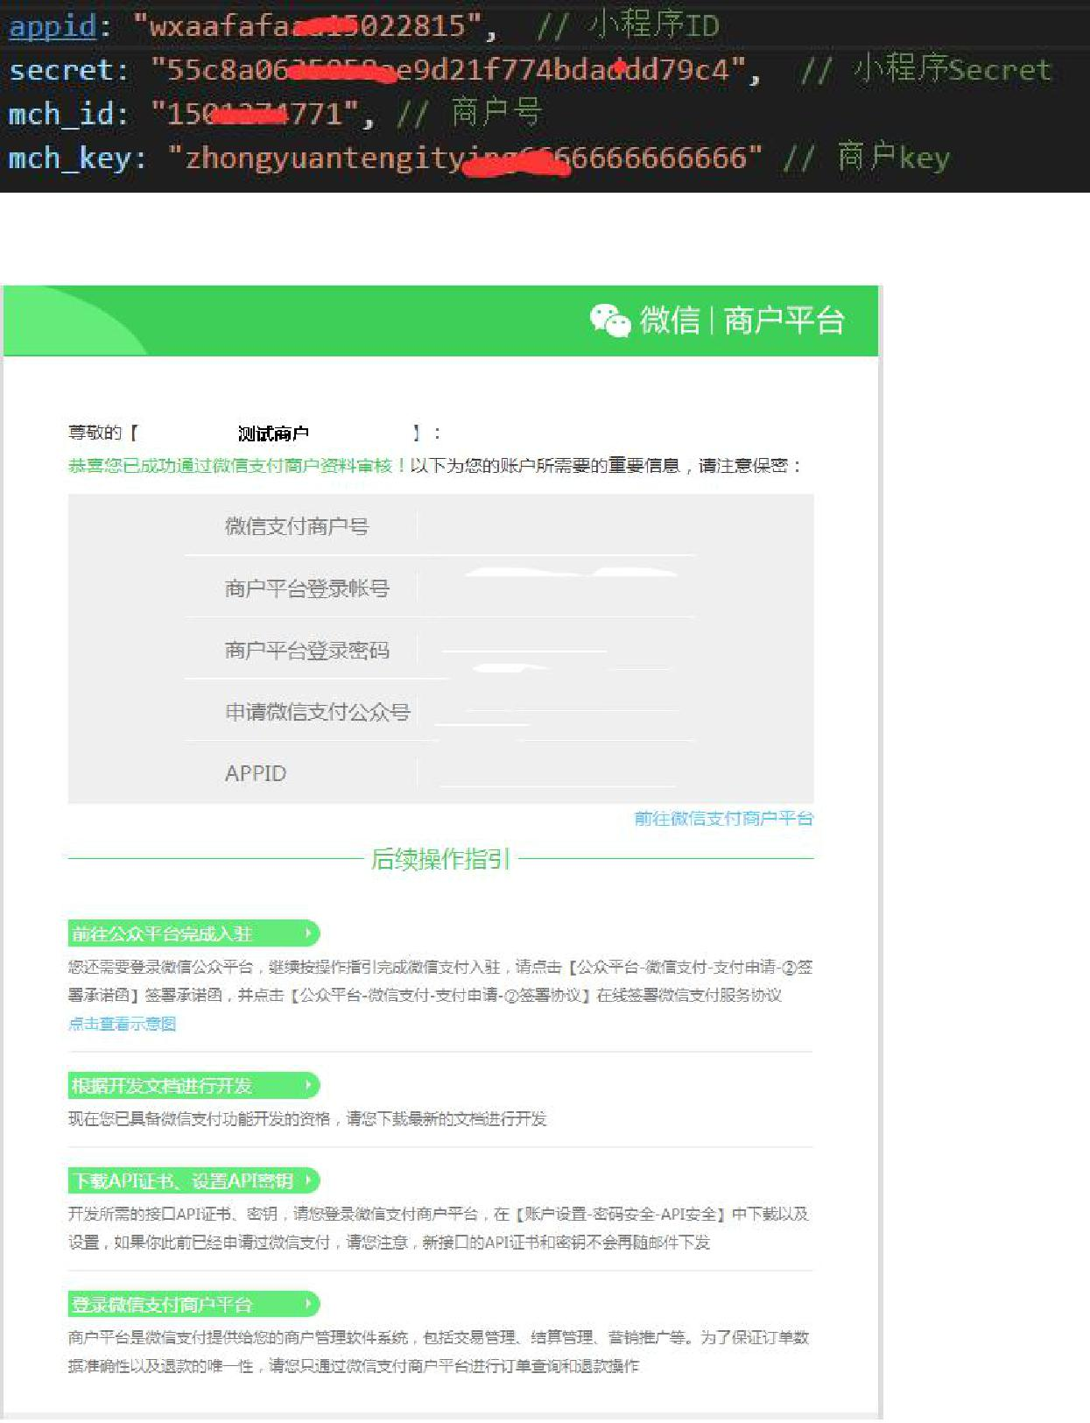

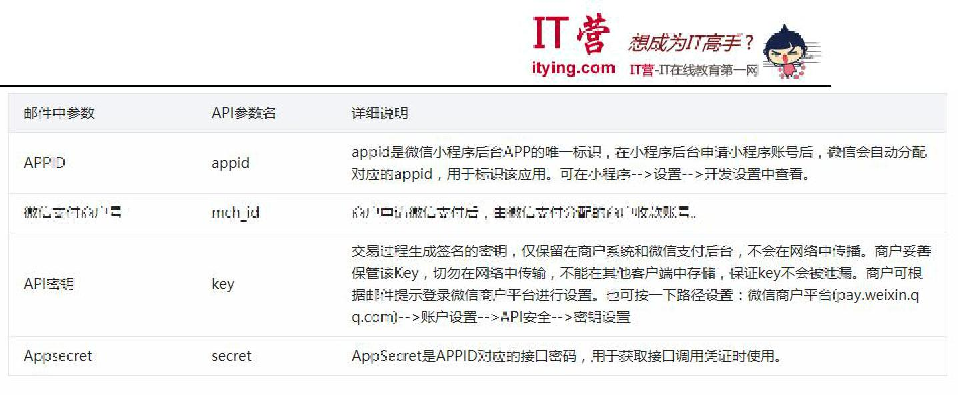

**1、登录微信商户平台，用注册账户的时候的微信账户扫码登录。**

<https://pay.weixin.qq.com/>

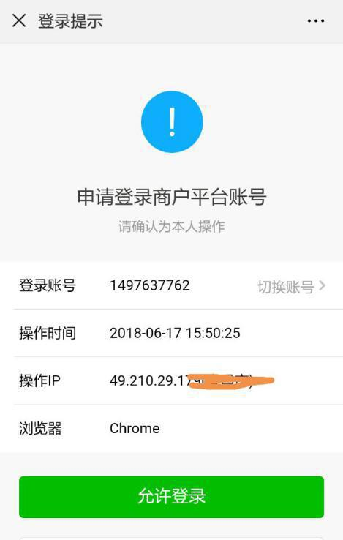

**2、设置并保存 API 密钥**

**设置地址：**

<https://pay.weixin.qq.com/index.php/account/api_cert>

**具体步骤：**

<https://jingyan.baidu.com/article/75ab0bcbbf7034d6864db2c3.html>

设置的时候可能会提示你安装证书

